2020届湘赣皖·十五校高三联考第一次考试
语文模拟试卷
时量：150分钟 总分：150分

一、现代文阅读（36分）
（一）论述类文本阅读（本题共3小题，9分）
阅读下面的文字，完成1～3题。
所谓“元典精神”，是指一个民族的“文化元典”所集中体现的原创性精神。这种典籍因其首创性及覆盖面的广阔性、思考的深邃性，而在该民族的历史进程中成为生活的指针。印度的《华陀经》、波斯的《古圣经》，柏拉图、亚里斯多德等先哲的论著，犹太及基督教的《圣经》、伊斯兰教的《可兰经》，都被相关民族视为“圣典”或“元典”。在中华文化系统中，堪称元典的是“六经”，与之相关的《论语》《孟子》《老子》等典籍也具有“元典”性质。
文化元典是特定时代、特定地域的产物，当以历史文献视之，“六经皆史”即此之谓也。同时，元典的某些基本精神又能观照久远的岁月，反复被后人重新刻勒，对该民族的价值取向、行为方式、审美情趣、思维定式造成深远而又长期的影响。元典的这种超越性并非某种神秘因子所造成，乃是由其基本特质所致：它们的思考指向宇宙、社会和人生的普遍性问题，而这些问题是各个时代的人类所始终关心的，也就是说，元典讨论的是不朽的主题，同时，元典在回答这些始终困扰着人类的普遍性问题时，提供的是一种哲理式的框架，而并非实证性的结论；是一种开放式的原型，而并非封闭式的教条，这使元典不致因内容和形式的时代局限沦为明日黄花，而以一种灵感的清泉，赢得不朽性，一再发挥巨大的启迪功能。
从文化史角度审视，近代文明既是对中世纪文明的继承和发展，同时也是对中世纪某些束缚社会进步的制度和精神的否定。近代文明实现这种对中世纪的否定，往往借助于对古代文明某些因素的“复归”。当然，这种复归并非复古，而是一种螺旋式上升的进程。这种向“哲学原旨”“文化原本”汲取灵感、获得前进基点的文化现象，不仅在西方出现过，在东方也多次出现。中国哲人对此早有领悟。考之以中国近代思想文化史，“返其初”的现象可谓俯拾即是。即以龚自珍为例，便有相当精辟的识见。稍后的经史学家皮锡瑞在论及清学演变时曾概括道：学愈进而愈古，义愈推而愈高；屡迁而返其初，一变而至于道。19世纪中后叶活跃在中国思想界的先进文化人，从徐继畲、魏源到郭嵩焘、薛福成进而到康有为、梁启超继之到孙中山、章太炎，其具体见解虽各有差异，但菲薄“近古”崇尚“远古”并以此求新、求变，却是他们共同遵循的一条思维路向。
20世纪以降，工业文明在全球范围取得长足进展，特别是现在，包括中国在内的世界各国在工业化的轨道上突飞猛进，文明的器用层面、制度层面和观念层面都发生着愈益深刻的现代化转型。然而，“现代化”给人类带来的并非单一式的进步，而是善恶并进、苦乐同行的矛盾过程，正所谓“省忧喜之共门兮，察吉凶之同城”。不论与自然交互关系这一面，单就人与人的关系这一面而论，工业文明取得了社会契约化、法治化、民主化的重要进程，却又带来社会的失衡和人的异化，物欲主义的泛滥、道德的沉沦、科学文化与人文文化的分离等令人困扰的问题，显示了个人失调以至社会失衡的危险趋向。
面对当今形势，人类正在寻找解决途径。在这一努力过程中，元典精神可以给予我们以启示。中华元典所贯穿的一天人、合知行、同真善、兼内外的融通精神，行健不息、生生不已的好勤乐生主义、人道亲亲的人文传统，以及德业日新意识、社会改革意识、文化包容意识、守中和谐意识等等，经过创造性的转化，无疑会成为现代人克服“现代病”的良药。这便是在“退却与重回”中获得民族文化原创性动力的“返本开新”之路，用新见变化元典的革故鼎新之路。这种双向性的辩证发展进程，正是中华文化现代化的正途。
（摘编自冯天瑜《中华元典精神的近现代意义》）
1．下列关于原文内容的理解和分析，正确的一项是（3分）
A．元典精神体现在世界各民族遗留下来的文化典籍中，这些典籍具有“元典”性质。
B．文化元典提供永恒的精神因子，能产生不朽而深远的影响，以解决困扰人的问题。
C．近代文明在其发展的进程中选择以“尚古”作为前进的基点，古今中外概莫能外。
D．工业文明利弊参半，只有走上用新见变化元典的道路才是中华文化现代化的正途。
2．下列对原文论证的相关分析，不正确的一项是（3分）
A．文章从历史到现实展开论证，既有对历史发展的深刻剖析，也有对当下现实的冷峻思考。
B．文章围绕论题，采用层层推进的方式进行论证，从多个角度充分说理，具有严密的逻辑性。
C．文章论述从文化史角度审视近代文明时，将国外史料与中国文化人的理论材料作了对比。
D．文章末段从解决问题的立场出发，指出面对当今形势，人类特别是中国正在寻找解决途径。
3．根据原文内容，下列说法不正确的一项是（3分）
A．一个民族的“文化元典”必有其原创性的元典精神，这种精神会潜移默化地渗透在该民族的社会与生活之中。
B．元典永远不会被时代淘汰，因为元典超越现实关照久远，摒弃实证亲近哲理，具有开放的气度和终极关怀的胸襟。
C．东西方文化共同遵循一条借助“复归”来谋求现实变革的思路，以至“返其初”的现象深刻影响了近代文明的进程。
D．中华元典凝聚了中华文明的优良传统，而今要发展现代中国，还需要开辟来自中华文化原创性动力的“返本开新”之路。
（二）实用类文本阅读（本题共3小题，12分）
阅读下面的文字，完成4～6题。
材料一：区块链技术是伴随加密数字货币逐渐兴起的一种去中心化基础架构与分布式计算范式，以块链结构存储数据，使用密码学原理保证传输和访问的安全性，数据存储受到互联网多方用户共同维护和监督，具有去中心化、透明公开、数据不可修改等显著优点。区块链技术通过在网络中建立点对点之间可靠的信任，去除价值传递过程中介的干扰，既公开信息又保护隐私，既共同决策又保护个体权益，为实现共享经济提供了全新的技术支撑，有望支撑实现共享交通、共享教育、共享住房、共享能源等多个共享经济场景，是实现共享经济的一种非常需理想的解决方案。
数据公开透明，为共享经济提供信用保障。区块链本身即为一个大型海量数据库，记录在链上的所有数据和信息都是公开透明的，任何节点都可以通过互联网在区块链平台进行信息查询。任何第三方机构无法将记录在区块链上的已有信息进行修改或撤销，从而便于公众监督和审计。这种体现为“公正性”的技术优势，使得区块链技术在金融、选举、保险、知识产权、慈善公益等领域都具有广泛深入的应用价值。具体到共享经济当中，能够为以用户体验为核心的信用体系提供保障。
笔者认为，随着区块链技术水平的不断提高，智能合约将有望成为未来共享经济在具体应用场景的一种标准化解决方案。
（摘编自《光明日报》2018年1月18日）
材料二：由于区块链技术涉及对大量数据在线上的采集、部署和处理，以及在其在金融、政务等信息敏感部门未来大规模应用的前景，信息安全问题就显得尤为重要，其中，特别在两个角度值得高度重视。
首先，伴随区块链技术为更多人熟悉，不法分子正通过所谓的“数字货币”脱离金融监管进行非法的传销、洗钱等活动，损害个人经济利益，并对金融安全产生影响。而在《区块链数据追溯技术白皮书》中，北京链安提出了包括对链上数字资产在内的数据进行追溯跟踪的成熟技术，动态跟踪数字资产走向，及时发现非法活动。
其次，伴随区块链技术在更多行业的应用，个人用户也需要通过以手机App为代表的C端应用进行相关服务的使用。而在这些场景中，很可能接触大量涉及个人隐私、资产的链上数据，而个人用户安全意识相对企业更为有限，一旦这个环节被黑客等不法分子利用，也将严重威胁相关区块链系统的信息安全。而在《区块链移动端安全调查报告》，北京链安正分析和展示了当前区块链移动端软件的安全现状，并提出了其中的典型问题和安全方面的建议，希望对行业在安全建设方面有所裨益。
（摘编自凤凰网《北京链安发布区块链数据追溯技术白皮书
和区块链移动端安全调查报告》）
材料三：
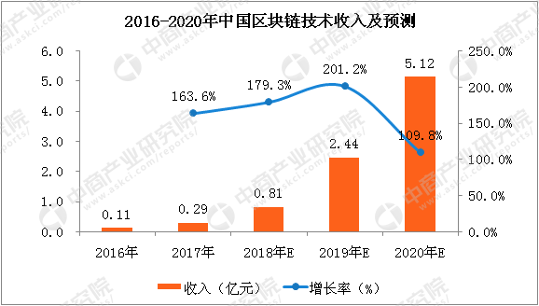
注：图中“E”表示预测
（数据中商产业研究院）
材料四：供应链行业往往涉及到诸多实体，包括物流、资金流、信息流等，这些实体之间存在大量复杂的协作和沟通。传统模式下，不同实体各自保存各自的供应链信息，严重缺乏透明度，造成了较高的时间成本和金钱成本，而且一旦出现问题（冒领、货物假冒等）难以追查和处理。
通过区块链各方可以获得一个透明可靠的统一信息平台，可以实时查看状态，降低物流成本，追溯物品的生产和运送整个过程，从而提高供应链管理的效率。当发生纠纷时，举证和追查也变得更加清晰和容易。
（摘编自《区块链技术指南》）
4．下列对材料相关内容的理解，不正确的一项是（3分）
A．作为一种新的基础架构和计算范式，区块链技术具有去中心化、透明公开、数据不可修改等优点，为实现共享经济提供了全新的技术支撑，可以广泛的运用到共享经济的各个领域。
B．区块链技术通过在网络中建立点对点之间可靠的信任，去除价值传递过程中介的干扰，记录数据和信息公开透明，并且不可修改或撤销，便于监督和审计，因此具有绝对的安全性。
C．中国区块链技术收入增长率在经历了2016年、2017年、2018年的高速增长后，于2019年达到高峰。到2020年其增长率虽然可能骤然减缓，但收入仍然大幅增长。
D．区块链可以为各方搭建一个透明可靠、信息统一的平台，使物流、资金流、信息流高效协作和沟通，能解决传统供应链中的冒领、货物假冒等问题。
5．区块链技术不能解决的一项是（3分）
A．银行业可以通过区块链技术轻易获取客户的信用记录，评价客户的信用等级，而不需要线下调查。
B．艺术家们可以通过区块链技术可以更容易进行个性化的艺术创作，生产更多天才的艺术作品。
C．房地产行业可以通过区块链技术解决每个人在参与房地产面临的各种问题，包括命名过程，土地登记，代理中介等。
D．只要保险公司将日常运营流程搬到区块链上，监管机构就可以实时的观察到保险公司的全部业务动向。
6．结合材料，归纳概括区块链技术的应用前景。（6分）
（三）文学类文本阅读（本题共3小题，15分）
阅读下面的文字，完成7～9题。
秋 唱 谢应龙
一季的雨水足，晒够了秋阳，地里有个好收成。
田边一个人站着，一个人蹲着，站着的抽着旱烟卷儿的是四爷，蹲着的头上结着素边皂布头巾的是四奶。
田是村里的好田。村里现有的田都好。稍差的这些年都种上了大豆、花生和红薯，荇里都疯长着青草儿——种的人不愁收，播了种完事。甭管它大豆比白米细，花生赛黄豆大，红薯藤遮不住烈烈的黄土。
站在田边，可以看清整个村院，村子里没有狗了，行路的人走得静心清闲。蹲着的四奶对抽着旱烟，眼睛直望着村子黄土大道的四爷说：“老头子，甭等了，开镰吧！”
甭等了？这几天四爷等的就是他的儿子！大儿子在恢复高考后那年上了大学，工作在城里，秋收时总要请假回来帮衬爹，原是不要等的，直到三年前，儿子升了职，开镰时就再也未见到他影子。春节小车回来，劝爹：这几亩田，就别在它上面想主意，穷折腾了。四爷眼一瞪，那年春节就过得没滋没味的。
说好今年全都回来，咋还未露出脑尖顶？
二儿子，三儿子，一个专科，一个本科，考得让村里人眼红。四爷听了消息，好久未作声。半晌才说，谁让他们走了呢？说的是实话。
半个也不会回来了。四爷的眼又朝村里逡巡了一阵后，他叹了口气才回过头来对四奶说：“开镰吧。”
开镰了，熟透的水稻沉沉地朝着镰刀挥去的方向倒下。沉沉倒下的水稻在四爷的眼中闪过一道道无比绚丽的弧线，一股无言的稻香痒痒甜甜地悬浮在秋日的风中了，他忍不住打了个响亮的喷嚏。四爷说：“老婆子，看我割了好大的一蔸呢！”
四奶接言：“我也割了好大的一蔸呢！”
四爷一愣，随即就笑了，“割吧。”
日近当午，四爷抬头看了一下天，天穹里尽是一层薄薄的青云，没有一丝儿的彩色，天底下的飞鸟一小群一小群地飞过。邻家地里的庄稼早巳割了，稻草胡乱地散在田里，东一垛西一垛的。在不远处的稻田里是几柱冲天的浓烟在飘……四爷的心就猛然地紧缩了一下，他一下就怀念起过去那火火热热的情景来：男人挑禾挥汗如下雨，女人割禾弯腰如弓，机声鸣鸣，镰光闪闪，连最顽皮的娃儿们也跟在挑桶后边泥着脸蛋抢拾着稻穗……
四奶说：“我又割了好大的一蔸呢！”
四爷看了看已汗流浃背的四奶，她满头的白发和烘黄的稻色正衬着一种游离状的美丽。四爷很痴迷地看了一阵，说：“老婆子，我总觉得这地里怪冷清的。”
四奶抬起满是汗湿的脸，她撩起青布衬衣的下襟在脸上撸了一下，便笑了说：“冷清就冷清吧，难道让人一边唱戏不成？”
四爷说：“今日里我才真觉得自己老了。”
四奶听了，一愣，随后就豁开牙床笑。
“笑啥呢。”四爷见状，问。
“笑你七十还不服老呢，想想，人若不老不去，这黄土地上的人又一茬连着一茬疯长，到今日恐怕连挤都挤不下呢？更何况人要吃要喝，堆成这么多，会弄成啥样呢？”
“那种田的把式都老了又去了，田地里冷冷清清了，你说又会成啥样呢？”
四奶听了，又一愣。她看见四爷的眼空洞而又迷失般地在空荡荡的田野上呆望着——路上有几个人正远远地朝这里走来。四奶跟着望，过了一阵，四奶说：“不是咱家的儿，割吧。”
“割吧，割起才热闹点。”
镰刀又动作起来，稻子在轻吟的阵痛声中成功地倒下。忽然，四爷嘶哑着粗犷的嗓门吼叫了起来：
锄禾日当午，挣钱儿读书，谁知读书儿，进城不沾土，说读书，说读书……
空旷的田野里，一段如泣如诉的歌谣，像一张无边无际的网撒向了天地的四方。不远处一棵苦楝树上一群打盹的鸟儿惊醒了，扇动着惊恐的翅膀箭一般地逃去。
四奶没来由地竟浑身颤栗起来，低头看，一层殷红的血液已浸过了她的指尖，无声地点滴在稻田里，她回过头去想看，却不见了血痕，血早巳溶浸尘土之中了……
（选自《小小说选刊》，有删改）
7．下列对小说相关内容的分析和概括，不正确的一项是（3分）
A．从“说好今年全都回来，咋还未露出脑尖顶？”中可以看出，儿子们虽事业有成，但对土地上的劳作已经彻底淡漠，这样写是为了突出当今乡村社会只剩老人与小孩留守的空心化现状。
B．秋日割稻，田间地头，老两口你一言我一语，对话极简单极朴素，富有生活气息，既传递出丰收的喜悦，又暗含着隐忍的愁绪。
C．四奶不小心割破手指，殷红的血液溶浸在她脚下的尘土中，这一看似不经意的细节，将人与土地的血肉联系，刻画得入骨入髓。
D．这篇小说叙述从容，作者运用语言、动作等描写方法塑造了一对热爱土地的勤劳老人。他们对田地丰收感到喜悦，也对“开镰”冷清无人感到失落，同时表现了作者对农村现状的关注和隐忧，令人深思。
8．小说中间部分划线内容有何作用？请结合作品简要分析。（6分）
9．小说题目“秋唱”能否改为“秋收”？为什么？（6分）
二、古代诗文阅读（34分）
（一）文言文阅读（本题共4小题，19分）
阅读下面的文言文，完成10～13题。
申屠致远，字大用，其先汴人。金末从其父义徙居东平之寿张。致远肄业府学，与李谦、孟祺等齐名。世祖南征，荐为经略司知事，军中机务，多所谟画。师还，至随州，所俘男女，致远悉纵遣之。至元十年，御史台辟为掾，不就。宋平，焦友直、杨居宽宣慰两浙，举为都事，首言：“宋图籍宜上之朝；江南学田，当仍以赡学。”行省从之。临安改为杭州，迁总管府推官。宋驸马杨镇从子玠节，家富于赀，守藏吏姚溶窃其银，惧事觉，诬玠节阴与宋广、益二王通，有司榜笞，诬服，狱具。致远谳之，得其情，溶服辜，玠节以贿为谢，致远怒绝之。杭人金渊者欲冒籍为儒儒学教授彭宏不从渊诬宏作诗有异志致远察其情执渊穷诘罪之属县械反者十七人，讯之，盖因寇作，以兵自卫，实非反者，皆得释。改寿昌府判官。时寇盗窃发，加之造征日本战船，远近骚然，致远设施有方，众赖以安。二十年，拜江南行台监察御史。江淮行省宣使郄显、李兼诉平章忙兀台不法，有诏勿问，仍以显等付忙兀台鞫之，系于狱，必抵以死。致远知其冤状，将纵之，忙兀台胁之以势，致远不为动，亲脱显等械，使从军自赎。桑哥当国，治书侍御史陈天祥使至湖广，劾平章，桑哥摘其疏中语，诬以不道，奏遣使往讯之，天祥就逮。时行台遣御史按部湖广，咸惮之，莫敢往，致远慨然请行。比至，累章极论之。桑哥方促定天祥罪，会致远章上，桑哥气沮。转运使卢世荣榷茶牟利，致远并劾之。又言日本不可涉海远征，徒费中国；铨选限以南北，优苦不均，宜考其殿最，量地远近，定为立制，则铨衡平而吏弊革。致远清修苦节，耻事权贵，聚书万卷，名曰墨庄。家无余产，教诸子如师友。
（节选自《元史・列传第五十七》）
10．下列对文中画波浪线部分的断句，正确的一项是（3分）
A．杭人金渊者／欲冒籍为儒／儒学教授彭宏不从渊／诬宏作诗有异志／致远察其情／执渊穷／诘罪之
B．杭人金渊者／欲冒籍为儒／儒学教授彭宏不从渊／诬宏作诗有异志／致远察其情／执渊穷诘／罪之
C．杭人金渊者／欲冒籍为儒／儒学教授彭宏不从／渊诬宏作诗有异志／致远察其情／执渊穷／诘罪之
D．杭人金渊者／欲冒籍为儒／儒学教授彭宏不从／渊诬宏作诗有异志／致远察其情／执渊穷诘／罪之
11．下列对文中加点词语的相关内容的解说，不正确的一项是（3分）
A．学田，旧时办学用的公田，以田地收益作为祭祀、教师薪俸及补助读书人士的开支。
B．御史，西周时设置的官职，起初专门负责监察朝廷官吏，隋以后兼负记录历史之责。
C．榷茶，旧时对茶叶的种植、交易等所实施的征税、管制、专卖等一系列的限制措施。
D．殿最，古代考核政绩或军功，上等称“最”，下等称“殿”，文中泛指等级的高低。
12．下列对原文有关内容的概括和分析，不正确的一项是（3分）
A．申屠致远备受重用，为政有方。元世祖南征时，军中的机要事务，大多由他谋划；担任寿昌府判官时，他施政得法，百姓因此得以安定。
B．申屠致远明察秋毫，断案公正。任杭州总管府推官时，为屈打成招的杨玠节平反昭雪，又释放了因持兵器自卫而被误认为谋反的十七人。
C．申屠致远为人正直，不惧权贵。忙兀台要治弹劾他不守法的郄显等人死罪，皇帝不闻不问，致远不惧怕威胁，亲自解开刑具，释放他们。
D．申屠致远为人勇敢，敢于斗争。陈天祥被捕后，大家都不敢前往湖广巡视，致远慨然请求前往，到任之后，屡次上书极力为陈天祥争辩。
13．把文中画横线的句子翻译成现代汉语。（10分）
（1）致远谳之，得其情，溶服辜，玠节以贿为谢，致远怒绝之。（5分）
译文：

（2）桑哥方促定天祥罪，会致远章上，桑哥气沮。（5分）
译文：

（二）古代诗歌阅读（本题共2小题，9分）
阅读下面这首宋词，完成14～15题。
戏答元珍 欧阳修
春风疑不到天涯，二月山城未见花。
残雪压枝犹有橘，冻雷惊笋欲抽芽。
夜闻归雁生乡思，病入新年感物华。
曾是洛阳花下客，野芳虽晚不须嗟。
14．下列对这首诗的赏析，不正确的一项是（3分）
A．首联借“春风”与“花”的关系来寄喻君臣、君民关系，是历代以来以“香草美人”来比喻君臣关系的进一步拓展。
B．颔联中的“犹”是“依然”的意思，该诗以橘来衬托出风雪对万物的摧残。“欲”字是想象之辞，摹写出万物即将萌发的情状。
C．颈联触景生情，用“归雁”而生乡思，难以成眠；用“物华”多换而感时伤怀，真切地表达了被贬伤感之情。
D．尾联写自己早年作客洛阳，稔熟洛阳牡丹，今日山城野花虽晚，但自己全不在意。与首联有呼应效果。
15．儒家诗教讲求“哀而不伤，愤而不怒”的中和之美，本诗是如何做到“愤而不怒”的？请做赏析。（6分）
（三）名篇名句默写（本题共1小题，6分）
16．补写出下列句子中的空缺部分。（6分）
疫情爆发后，很多人谈“鄂”色变，几乎忘了湖北之美，西起重庆奉节、东至湖北宜昌的长江三峡便是盛景之一。《三峡》中从色彩上对三峡景物进行了精妙的描写：“ ， ”。黄州文赤壁更是因苏东坡的《赤壁赋》而名扬天下，其中，“ ， ”写出了江水无边无际和远方天际相接的壮阔景观。除了自然景观，湖北还具有丰厚的历史文化底蕴，屈原更是生长于此。如果屈原目睹疫情之下百姓的生活，必然会伤心感叹“ ， ”（《离骚》）。
三、语言文字运用（20分）
阅读下面的文字，完成17～19题。（9分）
的青色草浪，在风中起伏。草是竹节草和黑麦草，簇拥着翻卷。晌午后的微雨，也是青黛色的。远处的岛屿，像隐在烟雨之中的帆船。这里是初夏的“鄱阳湖草海”——香油洲，面积很大。再过两个月，鄱阳湖就会进入丰水期，湖水将慢慢上涨，将草洲 ，这里将变成一片汪洋，而水下的草甸将成为鱼类觅食的天堂。
大自然神秘莫测，它的力量是 的。在中生代，受燕山运动的影响，地质下陷，形成了古赣江下游的河谷盆地。至一万年前，最近一次亚冰期结束，断块上升后形成的“庐山”耸峙盆地之缘，盆地变成泱泱大湖。因与鄱阳山相接，山的名字就被拿来给湖命名，即鄱阳湖，它是最大的中国淡水湖。赣江、抚河、信江、饶河、修河五条 虬曲的动脉，盘踞在江西大地，养育着世世代代的子民。最终，这五大水系注入鄱阳湖，与长江相通。
17．依次填入文中横线上的成语，全都恰当的一项是（3分）
A．一望无际 吞噬 不可名状 健壮
B．一览无余 吞噬 不可思议 粗壮
C．一览无余 吞没 不可名状 健壮
D．一望无际 吞没 不可思议 粗壮
18．下列各句中的破折号和文中画波浪线部分的破折号，作用相同的一项是（3分）
A．“好香的饭菜，——听到雨声了吗？”老陈低声说道。
B．我们在天安门前深情地呼唤：周——总——理——
C．想赢的不能赢，不怕输的反而输——这是竞赛的辩证法。
D．24小时的时间变得没有意义——一天之中太阳会升起15次。
19．文中画横线的句子有语病，下列修改最恰当的一项是（3分）
A．因与鄱阳山相接，湖的名字就来自于山的名字，即鄱阳湖，它是最大的中国淡水湖。
B．因与鄱阳山相接，湖被用山的名字来命名，即鄱阳湖，它是中国最大的淡水湖。
C．因与鄱阳山相接，湖被用山的名字来命名，即鄱阳湖，它是最大的中国淡水湖。
D．因与鄱阳山相接，湖的名字就来自于山的名字，即鄱阳湖，它是中国最大的淡水湖。
20．下面几处情境下的用语分别存在表述不当之处，请指出并加以修改，使之准确、得体。
（5分）
①《中国为什么能》书中的一处文字：“中国人越去烧日本车、抵制日本货，日本国民对中国就越反感，安倍修改和平宪法在国会通过的可能性就越大。中国人这样做，岂不正中日本右翼势力下怀吗？”
②《新白娘子传奇》中张员外答谢白娘子时说：“久闻白娘子大名，今日一见果然是名不虚传，您虽是一介女流，但您的作风丝毫不让须眉，真是让人佩服啊！”
③《扬子晚报》报道：“‘八一三’淞沪抗战健在老兵重返昔日战场，重游谢晋元墓地，祭奠团长和死难战友的英灵。”
④大洋网体育频道讯：“并非体育大省的河南只有7名运动员参加奥运会，却有3人染指金牌，成为全国夺金成功率最高的省份。”
⑤每年高考成绩公布，许多学校都会贴出喜报，挂出横幅：“热烈祝贺我校今年高考再创佳绩！”
21．仿照第一幅漫画中的文字，任选余下两幅图中的一幅，根据提示写一首打油诗，要求押韵，符合漫画内容。（6分）
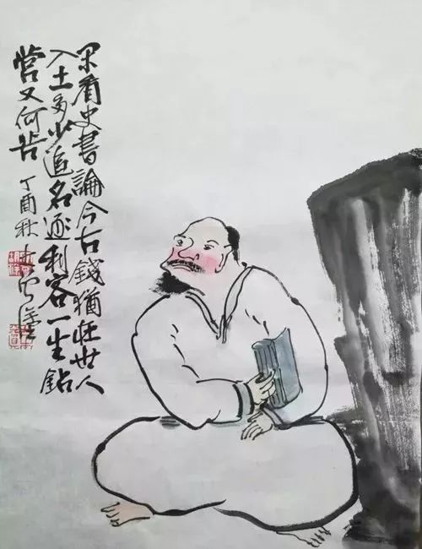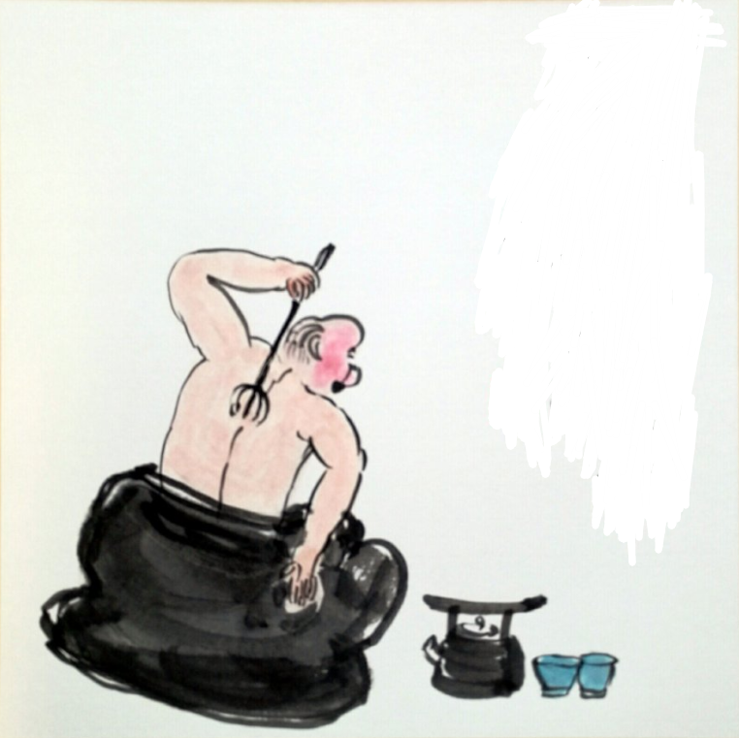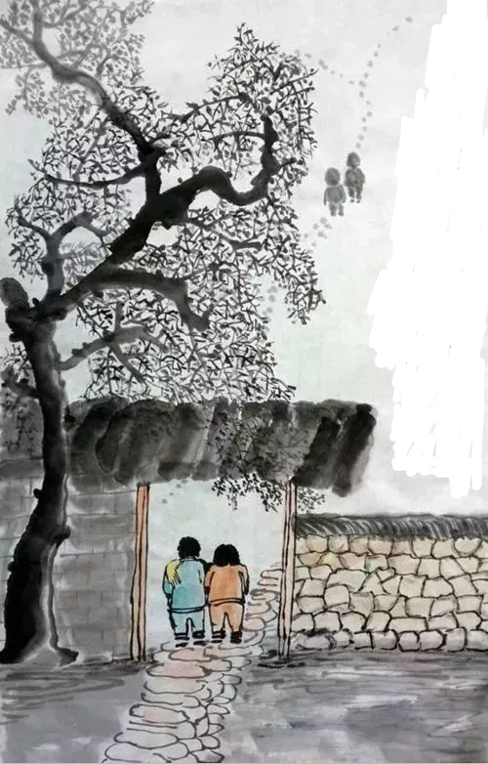
（作者：曾初良）
【示例】（有关名利的思考）：闲看史书论今古，钱犹在世人入土。多少追名逐利客，一生钻营又何苦。
【第二幅】（有关挠痒的思考）：
【第三幅】（有关守望的思考）：
四、写作（60分）
22．阅读下面的材料，根据要求写作。（60分）
在这个特殊时期，全国人民正在进行一场特别的考试：疫情防控。而作为高三学生的你，又迎来另一场特别的考试——长郡中学2020年高三阶段性测试。是的，这场考试有着很特别的地方：居家、线上、没有老师监考……
因为特别，你会有特别的应对，崭新的思考，深刻的启发。
今后的人生中，还会有许多特别的考试，而你，就是那答卷人。
请你从下列任务中任选一个，根据要求完成写作。
①以“20年后的你”的身份，给参加这次考试的你写一封信。
②有人说：有监考能保证考试的结果真实可信，希望父母参与监考；有人说：不需要监考，重在自觉，考试的过程更重要。请你针对其中一个看法写一篇驳论文。
③请你为《潇湘晨报》的“教育天地”栏目写一篇关于这场线上考试的评论。
要求：结合材料，自选角度，确定立意，自拟标题；切合身份，贴合情境；符合文体特征；不要套作，不得抄袭；不得泄露个人信息；不少于800字。

命题人：长郡中学高三语文组
审题人：长郡中学高三语文组
